سیستم خدمات پس از فروش کامپیوتر جوان

این سایت شامل دو سطح دسترسی می باشد .
1-بخش مدیریت
2- بخش کاربران

صفحه اصلی:
در این صفحه مشخصات محصولات شامل قطعات کامپیوتر، لپ تاپ و یا سیستم های آماده وجود دارد.
با مشاهده تصویری از محصولات و قیمت کالا می توان برا ی مشاهده مشخصات کامل آنها بر روی لینک جزئیات بیشتر کلیک کنید.

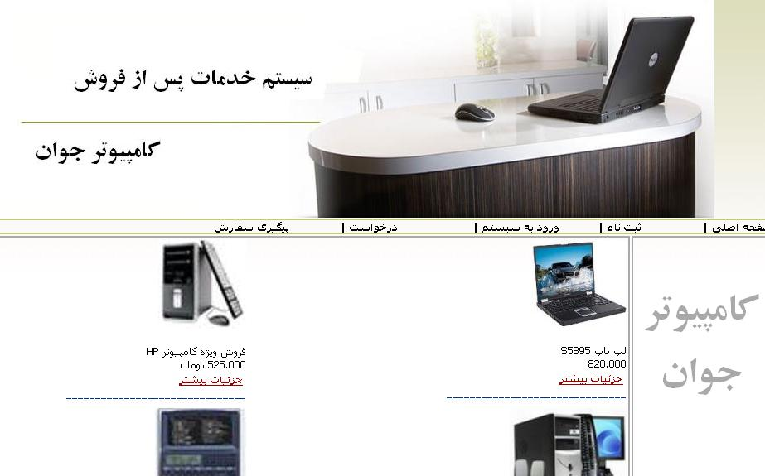

صفحه جزئیات:
پس از کلیک بر وری جزئیات وارد صفحه ای می شوید که مشخصات کامل کالای انتخای شما ظاهر می شود.
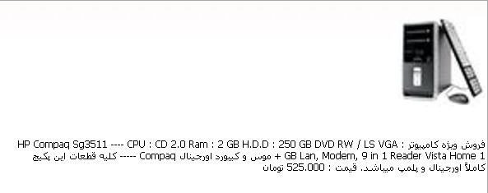

صفحه ثبت نام:
در این صفحه کاربران می توانند در سایت ثبت نام کنند تا بتوانند کالای مورد نیاز خود را درخواست کنند همچنین درخواستهای خود را نیز مورد پیگیری قرار دهند.

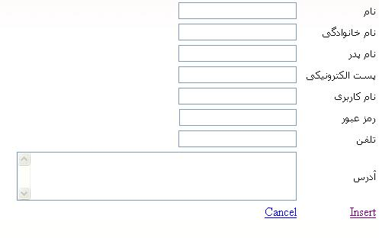

صفحه ورود به سیستم:
در این صفحه کاربران می توانند با استفاده از نام کاربری و رمز عبوری که برای خود در نظر گرفته اند وارد سیستم شوند.

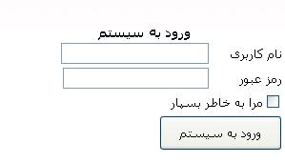

صفحه درخواست:
در این صفحه پس از انتخاب نام کالا مشخصات کامل آن کالا نمایان می شود.
برای درخواست کاربران می بایستی حتما وارد سیستم شوند و سپس کالای مورد نظر را انتخاب کنند، تاریخ درخواست نیز بر اساس تاریخ سیستم تنظیم می شود و در نهایت کاربر تقاضای خود را به ثبت می رساند.

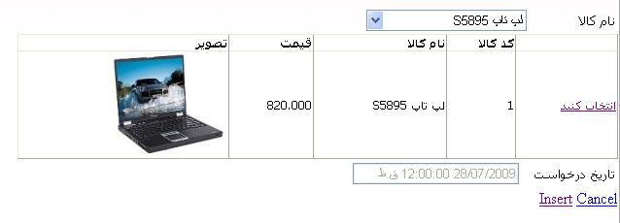

صفحه پیگیری درخواست:
در این صفحه کاربران می توانند کالاهایی را که درخواست کرده اند را مورد پیگیری قرار دهند ، در واقع مدیر سایت تقاضاها را مورد بررسی قرار می دهد و پاسخ آنها را میدهد و کاربر امکان مشاهده آنها را دارا می باشد.

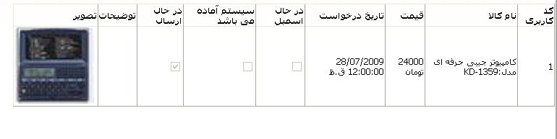

بخش مدیریت:

صفحه افزودن کالا:
در این صفحه مدیر امکان افزودن کالاها را دارا می باشد.همچنین امکان حذف و ویرایش اطلاعات .

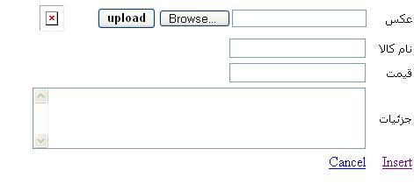

صفحه پیگیری درخواست:
در این صفحه مدیر این امکان را دارد که تقاضاهای کاربران را مشاهده نماید و پاسخ آنها را به ثبت برساند.
همچنین امکان ویرایش و حذف آنها را نیز دارا می باشد.
